嵌入式系统概论作业——嵌入式设计初探

201250123 刘晓旭

1. 请自行构思设计一款新颖的嵌入式/IoT/CPS智能设备，描述其功能和用途。

我设计的嵌入式智能设备是一款**智能水杯**。

在说明其功能和用途之前，我需要说明**它和传统智能水杯之间的区别**。

传统的智能水杯只能显示当前水温，饮水量和水杯的当前电量。以华为的智能水杯为例，它的水温分为三档：凉、温、热，而且不同档位的水温范围是固定的。华为水杯通过喝水前后水面的位置变化来记录当次的喝水量，同时在右上角以手机常用的显示电量方法长时间地显示电量。

这种类型的水杯在生活中很平常，但是却缺乏一定的交互性与用户自定义性质。比如说，不同人对于水温的感知是不同的。部分人可能觉得50摄氏度以上的水温就应当被归为热水的范畴，与此同时，有喝茶习惯的人，这一温度可能是70摄氏度。不能自定义温度限制的行为并不能很好的体现个人习惯。其次，通过水面位置变化记录水量可能会导致结果出现误差，因为水的减少并不代表使用者一定喝水了。想要解决这一问题，需要添加传感器确认使用者的状态。

下面介绍我的**新型智能水杯的改进、全新功能和用途**。

1. 新型智能水杯可以与开发好的APP进行连接，调节水温限制，并可以与用户水杯的当前状态进行同步。
2. 水杯通过在喝水位置添加红外传感器判断用户是否正在喝水。比如在喝茶的时候，人们习惯倒掉部分茶水重新进行冲泡。这时水杯察觉到前方并没有装水的杯子，也没有人的红外感知，便不把这些水量识别为用户今日的喝水量。
3. 为用户安排多种充电模式：正常充电模式与加热充电模式。在没有开水壶的情况下，这个智能水杯也能起到加热的作用（考虑到加热水杯一般不具备智能化功能）。在正常充电模式下，可以为水杯的待机进行充电；在加热充电模式下，可以在为待机充电的同时提升水的温度，具体的温度由APP的设定决定。
4. 添加冲剂缓释模块。在冲泡果汁的时候，如果把握不好，会让果汁过淡/过浓，从而导致浪费。该款智能水杯提供了缓释模块，会根据水量自动添加冲剂，使果汁等的味道处在一个尚可的水平。
5. 添加模块自动感应水杯状态。水杯的健康程度直接决定了保温效果和水的质量。水杯的内胆如果产生了磨损，便会有有害物质（重金属离子等）进入水中，反而影响人的健康状态。这个方案并不能通过在底部添加传感器实现，因为这直接影响传感器的寿命。我的方法是在杯盖内部安装可拆卸的探测器，当有需要的时候按照水杯的说明书对水质进行测量。
6. 自行查阅资料，确定该产品的**可行性**。
7. 与APP进行连接是可行的，之前的智能水杯已经有过先例。安装蓝牙与其它模块连接的导线。
8. 红外传感器可以识别是否在喝水或是在往水杯里倒水。如果不是这两种情况，那水量便不记作今日喝水量。同时，红外传感器需要连接蓝牙。
9. 多种充电模式需要充电在水杯内部的复用，同样是可以实现的。但是在充电的时候，需要至少两个方式（显示屏提醒和指示灯提醒）来确保使用者不在水杯加热充电模式时喝水。
10. 冲剂缓释模块连接蓝牙，方便用户在APP内调节。
11. 既然相当于水杯的外置设备，监测水质也是可行的。
12. 总体体系结构图

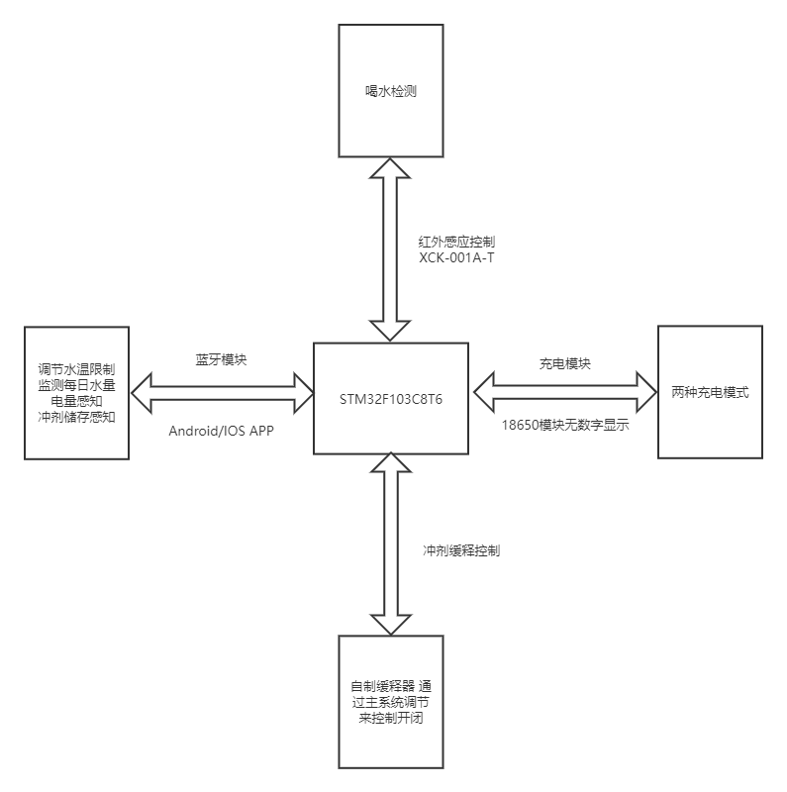

1. 硬件体系结构

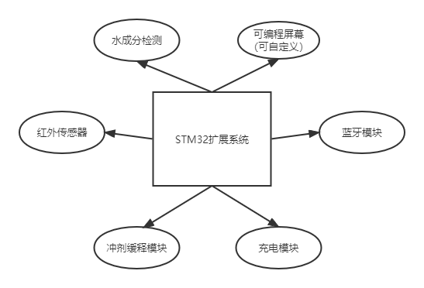

1. 软件体系结构

